сейчас есть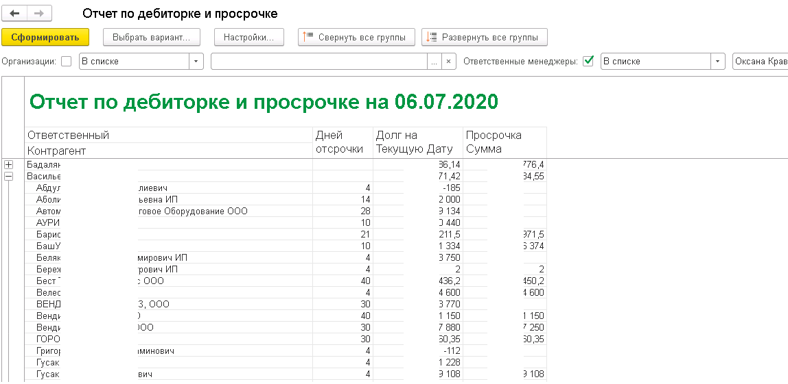

Должно быть
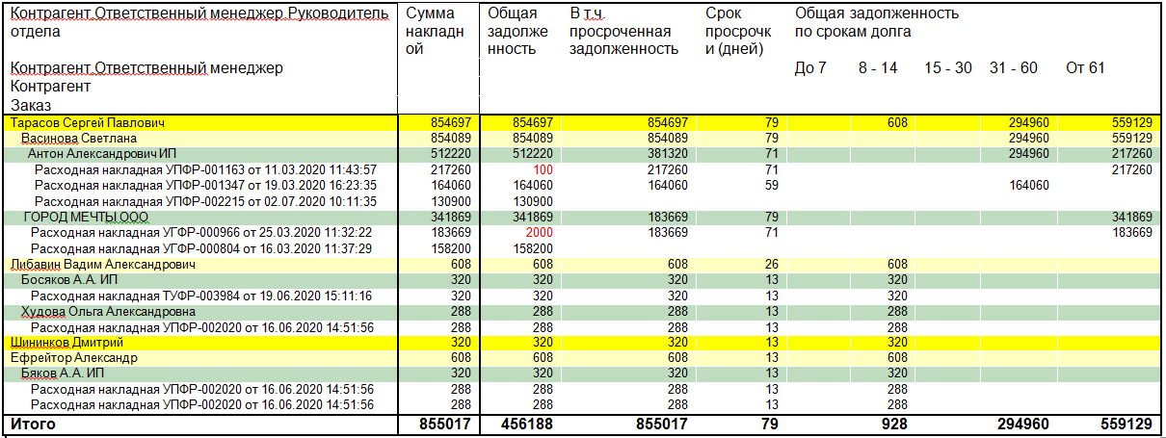
- Добавить Накладные, на которые не хватило оплат. Дело в том, что оплаты могут быть не привязаны к накладным, но должны подтягиваться по дате: Первая накладная – первая оплата.
- Выводить в графу «общая задолженность» не оплаченный остаток по текущей накладной
- Добавить срок просрочки каждой не полностью оплаченной накладной. В основном договоре есть «количество дней отсрочки». Срок просрочки считается как «Конец вчерашнего дня» - «количество дней отсрочки» - «Дата накладной»
- Разделить суммы просрочки по срокам

